MÔN: TOÁN

Bài 44. DIỆN TÍCH HÌNH TAM GIÁC (Tiết 2)
I. YÊU CẦU CẦN ĐẠT:
-Nhận biết được cách hình thành quy tắc và công thức tính diện tích hình tam giác. Tính được diện tích hình tam giác biết độ dài đáy và chiều cao tương ứng.
- Giải quyết được một số vấn đề đơn giản liên quan đến diện tích tam giác. HS có cơ hội để phát triển các năng lực tư duy và lập luận toán học. Năng lực giao tiếp và hợp tác: giao tiếp toán học; mô hình hoá toán học; sử dụng công cụ, phương tiện học toán.
- Có ý thức giúp đỡ lẫn nhau trong hoạt động nhóm để hoàn thành nhiệm vụ. Có ý thức tự giác học tập, trả lời câu hỏi; làm tốt các bài tập. Phẩm chất trách nhiệm: giải quyết vấn đề toán học và các phẩm chất chăm chỉ, trung thực, trách nhiệm.
II. ĐỒ DÙNG DẠY HỌC
1. GV:
-Kế hoạch bài dạy, bài giảng Powerpoint.
-SGK và các thiết bị, học liệu phục vụ cho tiết dạy.
1.HS:
-SGK, vở bài tập, giấy màu kẻ ô, kéo, thước kẻ.

III.CÁC HOẠT ĐỘNG DẠY HỌC CHỦ YẾU
Hoạt động của giáo viên | Hoạt động của học sinh
1.Hoạt động Mở đầu (5’)
-GV có thể cho HS chơi “Ai nhanh hơn?”. | -HS thực hiện vào bảng con
-GV nêu yêu cầu.  Ví dụ: Tính diện tích hình tam giác có độ dài đáy là 5 m và chiều cao là 3 m.  … | $$\frac{5×3}{2}=7,5\left(m^{2}\right)$$  -HS nêu lại quy tắc tính diện tích hình tam giác.
2.Hoạt động Luyện tập – Thực hành (20’)
HS đọc yêu cầu  Bài 3: | -HS nhận biết các kí hiệu a, h.  -HS thực hiện cá nhân rồi chia sẻ nhóm bốn.
– Sửa bài, GV cho HS trình bày trên bảng lớp.  -Nhắc lại công thức tính diện tích hình tam giác. | $$a)\frac{0,6×1,4}{2}=0,42\left(ⅆm^{2}\right)$$
Luyện tập  Bài 1: | -HS nhận biết các kí hiệu a,h  - HS thực hiện cá nhân rồi chia sẻ nhóm 4
-Sửa bài. | Bài giải  $$\frac{12×18}{2}=108\left(m^{2}\right)$$  Diện tích của khu đất là 108 m².
Bài 2:  -GV hướng dẫn HS tìm hiểu cách làm. | -HS đọc nội dung, nhận biết yêu cầu của bài: Tính diện tích phần màu đỏ.
Ta đã học quy tắc tính diện tích của các hình nào? | Hình vuông, hình chữ nhật, hình tam giác.
Hình màu đỏ có là một trong các hình trên không? | Không phải.
Ta có thể thực hiện theo một trong các cách sau:  - Chia hình màu đỏ thành các hình mà ta có thể tính diện tích của mỗi hình đó.  - Coi diện tích hình màu đỏ là hiệu diện tích của các hình mà ta có thể tính diện tích của mỗi hình đó. | -HS thảo luận nhóm bốn rồi thực hiện.
-Sửa bài, GV cho HS viết đáp án vào bảng con, GV khuyến khích các nhóm trình bày các cách làm khác nhau. | 108 cm².  -HS trình bày các cách làm khác nhau.  Ví dụ:  - Chia hình màu đỏ thành các tam giác như hình vẽ.  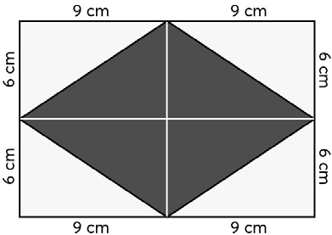  Nhận thấy, hình màu đỏ gồm 4 hình tam giác có kích thước như các hình tam giác màu vàng.  9 x 6 : 2 = 27  Diện tích mỗi hình tam giác màu vàng là 27 cm².  27 x 4 = 108  Diện tích hình màu đỏ là 108 cm².  - Diện tích hình màu đỏ bằng hiệu diện tích giữa hình chữ nhật và 4 hình tam giác màu vàng.  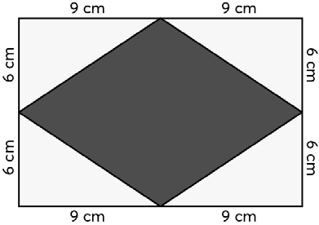
Dễ dàng nhận thấy, hình chữ nhật có chiều dài 18 m và chiều rộng 12 m.
18 x 12 = 216
Diện tích hình chữ nhật là 216 cm².
9 x 6 : 2 = 27
Diện tích mỗi hình tam giác màu vàng là 27 cm².
27 x 4 = 108
Diện tích 4 hình tam giác màu vàng là 108 cm².
216 – 108 = 108
Diện tích hình màu đỏ là 108 cm².
…
3.Hoạt động Vận dụng – Trải nghiệm (10’)  Khám phá | -HS nhóm bốn tìm hiểu bài, nhận biết yêu cầu.  -HS thảo luận rồi thực hiện (có thể sử dụng giấy thủ công có lưới ô vuông).
-Sửa bài, các nhóm trình bày và kết luận diện tích hai hình bằng nhau. | 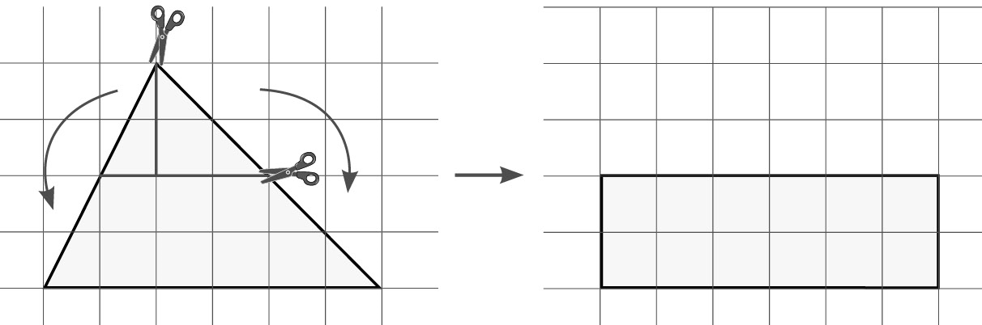  Diện tích hai hình bằng nhau, vì hình chữ nhật được cắt ghép từ chính hình tam giác.
-GV có thể mở rộng để dạy học cá thể hoá.
+Nếu lưới ô vuông có cạnh mỗi ô là 1 cm thì chiều dài và chiều rộng của hình chữ nhật là bao nhiêu xăng-ti-mét? | +Dài: 6 cm; rộng: 2 cm.
+Diện tích hình chữ nhật (cũng là diện tích hình tam giác) là bao nhiêu xăng-ti-mét vuông? | 6 × 2 = 12  Diện tích hình tam giác là 12 cm².
+Tính diện tích hình tam giác theo quy tắc đã học. | $$\frac{6×4}{2}=12$$  Diện tích hình tam giác là 12 cm².
+So sánh hai kết quả. | 12 cm² = 12 cm²  Diện tích hình tam giác bằng diện tích hình chữ nhật.
IV. ĐIỀU CHỈNH SAU BÀI DẠY (nếu có):
.................................................................................................................................................... .................................................................................................................................................... ....................................................................................................................................................

